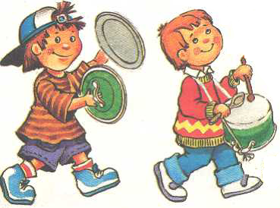
НАДЕЖДЫ МАЛЕНЬКИЙ ОРКЕСТРИК

Никто из нас не может похвастаться наличием лишних денежных средств. Их часто не хватает на необходимое, не то что на приобретение экзотических инструментов. Но даже и при наличии денег не всегда есть возможность добраться до столичных музыкальных магазинов. Тем более — до зарубежных.
Самые оригинальные инструменты вы с помощью детей в силах изготовить сами. Ими станут шумелки, шуршалки, стучалки, звенелки и свистелки, сделанные из подручных материалов.

ШУМЕЛКИ
В качестве шумелок могут быть использованы любые маленькие коробочки и пластмассовые баночки (из-под «киндер-сюрпризов», из-под кремов и шампуней), заполненные на одну треть рисом, фасолью, горохом и т.п. материалами, способными шуметь.

ЗВЕНЕЛКИ
Делаются из различных маленьких колокольчиков и бубенцов. Если таких нет, изобретаются различные «звенящие ожерелья».
Первый способ изготовления ожерелья
В металлических пробках из-под пива надо проделать дырочки, через дырочки пропустить леску. Такое ожерелье прекрасно звенит.
Второй способ
Для изготовления ожерелья берутся различные металлические трубочки. Подвешенные на леске или проволоке, они тоже прекрасно звенят.
Третий способ
На леску нанизывают скорлупки грецких орехов или фисташек. Они скорее гремят, чем звенят.

СВИСТЕЛКИ
Чтобы получился свист, надо во что-то дуть. Для этого берутся хорошо промытые стеклянные пузырьки из-под лекарств или чистые стеклянные пробирки. Годятся даже трубочки от пипеток.
Чтобы у свистелок была разная высота звука, они заполняются водой. Опытным путем можно выстроить настоящий звукоряд.
Способны звучать и пластмассовые бутылочки из под кока-колы или минералки, заполненные на какую-то часть водой.

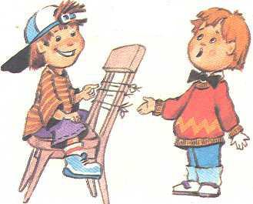
СТУЧАЛКИ
Самый простой ударный инструмент получается из двух палочек, которыми надо ударять друг о друга. Можно в комплект к ним добавить деревянный брусочек, по которому наносятся удары.
А если нарезать деревянные полоски разной длины из паркетин и стучать по ним, это уже прообраз ксилофона. На палочку можно нанизать скорлупки грецкого ореха так, чтобы они свободно двигались. Встряхивая палочку, получаем звук наподобие того, который получается, если потрясти бухгалтерские счеты. Последние, кстати, тоже являются прекрасным музыкальным инструментом.

ШУРШАЛКИ
В отличие от стучалок, издают более тихий звук. Например, можно тереть друг о друга две шишки: получается таинственное шуршание. Можно издавать шуршащие звуки при помощи мятой газеты. Можно стучать по донышкам стаканчиков от йогуртов — получается глухой, но выразительный звук.
А можно просто пересыпать скорлупки от фисташек из одной руки в другую или из одной коробочки в другую. Звук в этом случае напоминает шум дождя или водопада.

ЩИПАЛКИ
Готовой щипалкой является яйцерезка, которая звучит очень симпатично — похоже на мышиный писк.
Можно сделать маленький лук с леской вместо тетивы. Эту леску и надо щипать. (Лук, кстати, был первым струнным инструментом в истории человечества.) На лук можно натянуть две или три лески. Тогда вы получите прообраз настоящей арфы.
На плотные цилиндрические коробочки из-под лимонных долек или из-под чипсов натяните тонкую (аптекарскую) резинку. Резиночка, натянутая над пустым пространством коробочки, должна быть хордой верхней окружности. Если резиночек две или три, на таких первобытных гусельках уже можно играть простейшие песенки.
Еще проще: канцелярские резиночки натягиваются над пустым спичечным коробком. Важно помнить, что резинка должна быть натянута упруго, не провисать. Поэтому, возможно, ее надо обернуть вокруг коробка два или три раза. Глядишь — и в вашем распоряжении уже целый оркестр в духе Винни-Пуха, сочинявшего бурчалки и сопелки. Успех зависит только от вашего желания и фантазии.
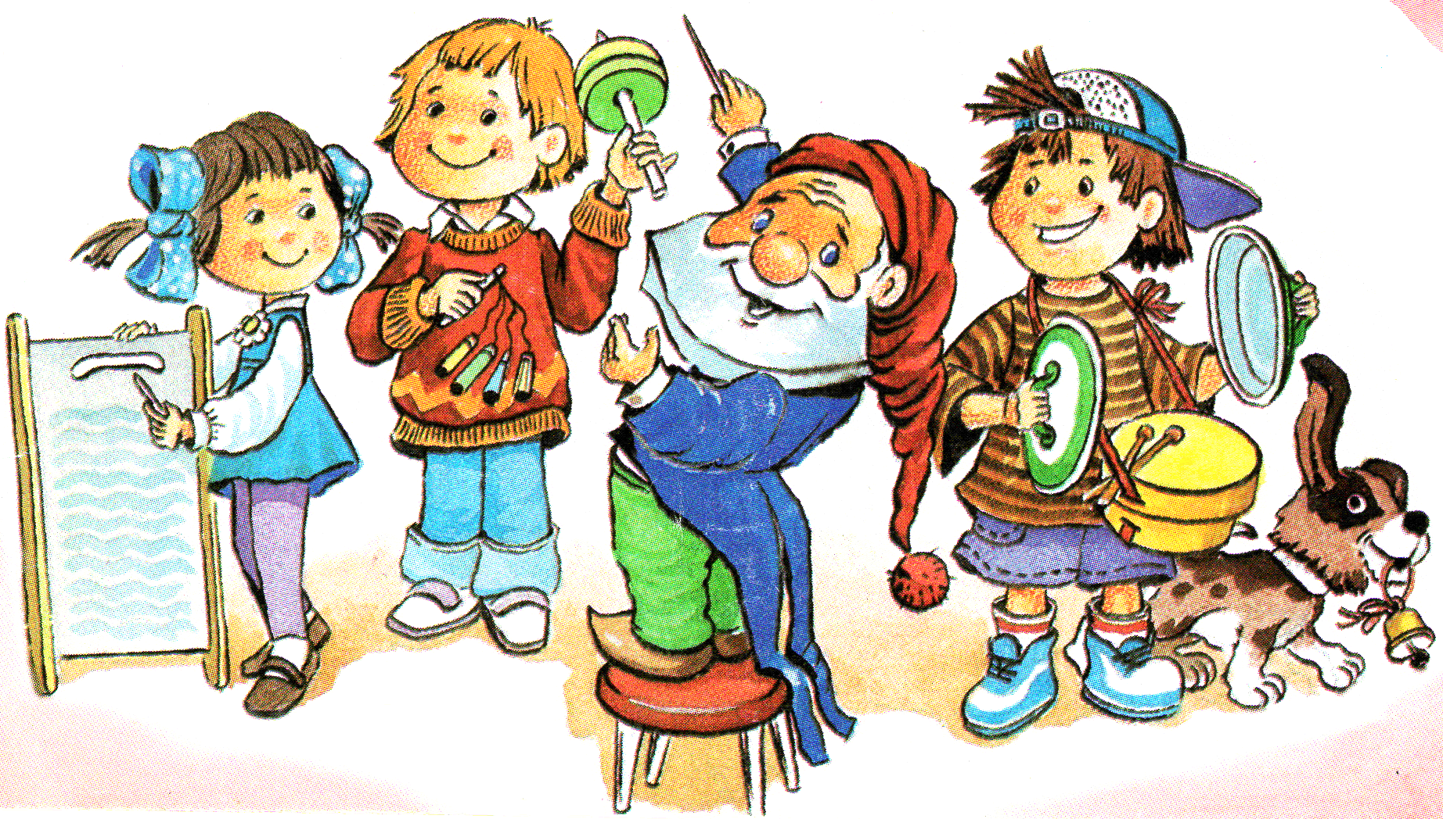
Знакомство ребёнка с различными звуками – это
первые ступени в познании мира.

Шумовые ударные инструменты можно использовать очень широко и разнообразно, когда вы играете со своим ребёнком.
Самое первое представление о выразительности различных тембров они получат, если попробуют озвучить какую-нибудь сказку, например «Теремок»: выложите на столе шумовые инструменты, начните рассказывать сказку. Предложите ребёнку подобрать для каждого персонажа инструмент. Договоритесь, кто какую партию будет играть. Можно сделать список «действующих персонажей», например:
Теремок - ложки
Тук-тук — деревянная коробочка или два кубика
Мышка - треугольник
Лягушка - бубен
Зайка - ксилофон, свободная, спонтанная игра
Волк - кастаньеты на ручке
Медведь - барабан
'Теремок развалился - тутти (знак игры вcex инструментов).
Затем, рассказывая сказку ребёнку, пропускайте слова, обозначающие персонажей, пусть в это время звучит только озвучивающий его инструмент: "Стоит в поле... (ложки); он не низок, не высок, не высок. Бежала мимо... (треугольник)" и т. д. В конце концов, слова можно исключить совсем, сказку расскажут одни инструменты. Это будет непростое задание для ребёнка, но очень интересное и полезное, развивающее символическое мышление, воображение, реакцию и память.
Впоследствии, такие занятия могут побудить ребёнка самому придумывать элементарные графические символы для записи звуков, рисовать свои собственные партитуры, озвучивать их.

